KARYA TULIS ILMIAH
UJI AKTIVITAS ANTIBAKTERI KOMBINASI EKSTRAK ETANOL RIMPANG KENCUR (Kaempferia galanga L) DAN EKSTRAK ETANOL DAUN SAWO (Manilkara zapota L)
PADA BAKTERI Escherichia coli



AMANDA FADILAH ILHANI
P07539015061

POLITEKNIK KESEHATAN KEMENKES MEDAN
JURUSAN FARMASI
2018

KARYA TULIS ILMIAH
UJI AKTIVITAS ANTIBAKTERI KOMBINASI EKSTRAK ETANOL RIMPANG KENCUR (Kaempferia galanga L) DAN EKSTRAK ETANOL DAUN SAWO (Manilkara zapota L)
PADA BAKTERI Escherichia coli

Sebagai Syarat Menyelesaikan Pendidikan Program Studi
Diploma III Farmasi



AMANDA FADILAH ILHANI
P07539015061

POLITEKNIK KESEHATAN KEMENKES MEDAN
JURUSAN FARMASI
2018
LEMBAR PERSETUJUAN
JUDUL : Uji Aktivitas Antibakteri Kombinasi Ekstrak Etanol
Rimpang Kencur (Kaempferia galanga L) Dan Ekstrak Etanol
Daun Sawo (Manilkara zapota L) Pada Bakteri Escherichia coli

NAMA : Amanda Fadilah lhani
NIM : P07539015061
Telah Diterima Dan Disetujui Untuk Diseminarkan Dihadapan Penguji
Medan, Agustus 2018
Menyetujui
Pembimbing

Drs. Ismedsyah, M.Kes., Apt.
NIP. 196406011993121001

Ketua Jurusan Farmasi
Poltekkes Kemenkes Medan

Dra. Masniah, M.Kes., Apt.
NIP. 196204281995032001

LEMBAR PENGESAHAN
JUDUL : Uji Aktivitas Antibakteri Kombinasi Ekstrak Etanol
Rimpang Kencur (Kaempferia galanga L) Dan Ekstrak Etanol
Daun Sawo (Manilkara zapota L) Pada Bakteri Escherichia
coli

NAMA : Amanda Fadilah lhani
NIM : P07539015061
Karya Tulis Ini Telah Diuji Pada Sidang Ujian Akhir Program
Jurusan Farmasi Poltekkes Kemenkes
2018
Penguji I Penguji II

Drs. Jafril Rezi, M.Si.,Apt NIP.195604081996031001

Dra. Antetti Tampubolon, M.Si.,Apt NIP. 196510031992032001

Ketua Penguji

Drs. Ismedsyah, M.Kes.,Apt.
NIP. 196406011993121001

Ketua Jurusan Farmasi
Poltekkes Kemenkes Medan

Dra. Masniah, M.Kes.,Apt
NIP. 196204281995032001

SURAT PERNYATAAN
Uji Aktivitas Antibakteri Kombinasi Ekstrak Etanol Rimpang Kencur (Kaempferia galanga L) Dan Ekstrak Etanol Daun Sawo
(Manilkara zapota L) Pada Bakteri Escherichia coli

Dengan ini saya menyatakan bahwa dalam Karya Tulis Ilmiah ini tidak terdapat karya yang pernah diajukan disuatu perguruan tinggi, dan sepanjang pengetahuan saya juga tidak terdapat karya atau pendapat yang pernah ditulis atau diterbitkan oleh orang lain, kecuali yang secara tertulis diacu dalam naskah ini dan disebut dalam daftar pustaka.

Medan, Agustus 2018

Amanda Fadilah Ilhani
P07539015061

MEDAN HEALTH POLYTECHNICS OF MINISTRY OF HEALTH
PHARMACY DEPARTMENT
SCIENTIFIC PAPER, August 2018

Amanda Fadilah Ilhani
ANTIBACTERIAL ACTIVITY TEST OF the COMBINATION OF ETHANOL EXTRACT OF KENCUR RHIZOME (Kaempferia galanga L) AND SAPODILLA LEAF (Manilkara zapota L) towards Escherichia coli BACTERIA
xiv + 43 pages, 1 table, 1 graph, 2 pictures, 10 attachments
ABSTRACT
Kencur rhizome (Kaempferia galanga L) and sapodilla leaf (Manilkara zapota L) are plants that have empirically proven to possess antibacterial effects to treat infections. The chemical compounds of saponins, polyphenols, flavanoids and essential oils contained in kencur rhizome and chemical compounds of saponins, tannins, and flavonoids contained in sapodilla leaves function as antibacteria. This study aimed to find out the antibacterial effectiveness of the combination of ethanol extract of kencur rhizome and sapodilla leaves towards Escherichia coli bacteria.
This research was an experimental study. The comparison of the combination concentration of ethanol extract of kencur rhizome and sapodilla leaves studied were: 60%:40%, 65%:35%,70%:30%, chloramfenylchol 30 ug used as positive control and 70% alcohol as negative control.
Through the research it was found that the combination of ethanol extract of ginger rhizome and sapodilla leaves in 60%: 40%, 65%: 35%, and 70%: 30% had inhibitory zone against Escherichia coli consecutively: 15 mm, 13.17 mm, and 14.17 mm, chloramphenicol had a inhibitory zone of 19.83 mm and 70% alcohol did not have inhibitory zone.
This study concluded that the combination of Kencur (Kaempferia galanga L) and Sawo (Manilkara zapota L) Ethanol Extracts can inhibit the growth of Escherichia coli and was more effective at a 60%: 40% ratio, ranging at 14-16 Farmakope Indonesia Edisi IV.

Keywords : Antibacterial, combination of ethanol extract of kencur rhizome and
sapodilla leaves, Escherichia coli.
Reference : 26 (1985-2018)

POLITEKNIK KESEHATAN KEMENKES MEDAN

JURUSAN FARMASI
KTI, Agustus 2018

Amanda Fadilah Ilhani

UJI AKTIVITAS ANTIBAKTERI KOMBINASI EKSTRAK ETANOL RIMPANG KENCUR (Kaempferia galanga L) DAN EKSTRAK ETANOL DAUN SAWO (Manilkara zapota L) PADA BAKTERI Escherichia coli
xiv+ 43 halaman, 1 tabel,1 grafik , 2 gambar , 10 lampiran

ABSTRAK

Rimpang kencur (Kaempferia galanga L) dan daun sawo (Manilkara zapota L) merupakan salah satu tanaman yang telah terbukti secara empiris memiliki efek antibakteri untuk mengobati infeksi. Rimpang kencur mengandung senyawa kimia yang mengandung saponin, polifenol, flavanoid dan minyak atsiri. Daun sawo mengandung senyawa kimia saponin, tanin, dan flavanoid yang berfungsi sebagai antibakteri. Penelitian bertujuan mengetahui aktivitas antibakteri kombinasi ekstrak etanol rimpang kencur dan ekstrak etanol daun sawo terhadap bakteri Escherichia coli
Penelitian ini menggunakan metode eksperimental, dengan perbandingan konsentrasi kombinasi ekstrak etanol rimpang kencur dan daun sawo yaitu, 60%:40%, 65%:35%, 70%:30%, kloramfenilkol 30 ug sebagai kontrol positif dan alkohol 70% kontrol negatif.
Hasil penelitian menunjukkan bahwa kombinasi ekstrak etanol rimpang kencur dan daun sawo perbandingan 60%:40%, 65%:35%, dan 70%:30% masing-masing mempunyai zona hambat terhadap Escherichia coli sebesar 15 mm, 13,17 mm, dan 14,17 mm, kloramfenikol mempunyai zona hambat 19,83 mm serta alkohol 70% tidak mempunyai zona hambat.
Diperoleh simpulan berupa kombinasi Ektrak Etanol Rimpang Kencur (Kaempferia galanga L) dan Daun Sawo (Manilkara zapota L) menghambat pertumbuhan Escherichia coli dan lebih efektif pada konsentrasi perbandingan 60%:40% karena berada pada range 14-16 standar Farmakope Indonesia Edisi IV.

Kata Kunci : Antibakteri, kombinasi ekstrak etanol rimpang kencur dan daun sawo, Escherichia coli.
Daftar bacaan : 26 (1985-2018)

KATA PENGANTAR
Puji syukur kehadirat Allah SWT atas berkat dan rahmatNya penulis dapat menyelesaikan Karya Tulis Ilmiah yang berjudul “Uji Aktivitas Antibakteri Ekstrak Etanol Rimpang Kencur (Kaempferia galanga L) Dan Ekstrak Etanol Daun Sawo (Manilkara zapota L) Pada Bakteri Escherichia coli “
Karya Tulis Ilmiah disusun untuk memenuhi persyaratan dalam menyelesaikan pendidikan Program Diploma III Jurusan Farmasi Poltekkes Kemenkes Medan, pada penyelesaian Karya Tulis Ilmiah ini penulis mendapat banyak bimbingan, saran, bantuan, serta doa dari berbagai pihak. Oleh karena itu, penulis menyampaikan rasa hormat dan terimakasih kepada:
- Ibu Dra. Ida Nurhayati, M.Kes., selaku Direktur Poltekkes Kemenkes Medan.
- Ibu Dra. Masniah, M.Kes., Apt, selaku Ketua Jurusan Farmasi Poltekkes Kemenkes Medan.
- Bapak Drs. Ismedsyah, M.Kes., Apt, selaku Pembimbing Akademik dan pembimbing Karya Tulis Ilmiah yang telah membimbing penulis selama menjadi mahasiswi di Jurusan Farmasi Poltekkes Kemenkes Medan dan membimbing serta menghantarkan penulis dalam mengikuti Karya Tulis Ilmiah dan Ujian Akhir Program.
- Bapak Drs. Jafril Rezi, M.Si., Apt, selaku Penguji I Karya Tulis Ilmiah dan Ujian Akhir Program yang telah menguji dan memberi masukan kepada penulis.
- Ibu Dra. Antetti Tampubolon, M.Si., Apt, selaku Penguji II Karya Tulis Ilmiah dan Ujian Akhir Program yang telah menguji dan memberi masukan kepada penulis.
- Kedua orang tua saya ibu Nurdelnita dan bapak Yunus yang telah mendukung saya dan mendoakan saya sampai detik ini sehingga saya dapat menyelesaikan Karya Tulis Ilmiah saya.
- Kepada seluruh pihak yang telah banyak memberikan dukungan yang tidak dapat penulis sebutkan satu persatu.
Penulis menyadari bahwa Karya Tulis Ilmiah ini masih jauh dari sempurna. Oleh karena itu, penulis sangat mengharap saran dan kritik yang membangun demi kesempurnaan Karya Tulis Ilmiah ini.
Akhir kata kiranya Karya Tulis Ilmiah ini dapat memberikan manfaat bagi pembaca.

Medan, Agustus 2018

Penulis

Amanda Fadilah Ilhani
NIM. P07539015061

DAFTAR ISI
Halaman
SURAT PERNYATAAN iv
ABSTRACT v
ABSTRAK vi
KATA PENGANTAR vii
DAFTAR ISI ix
DAFTAR TABEL xi
DAFTAR GRAFIK xii
DAFTAR GAMBAR xiii
DAFTAR LAMPIRAN xiv
BAB I PENDAHULUAN
  - Latar Belakang 1
  - Perumusan Masalah 2
  - Tujuan Penelitian 3
1.4 Manfaat Penelitian 3
BAB II TINJAUAN PUSTAKA
2.1 Uraian Tanaman 4
2.1.1 Nama Daerah Kencur 4
2.1.2 Sistematika Tumbuhan Kencur 4
2.1.3 Morfologi Tumbuhan Kencur 4
2.1.4 Khasiat Kencur 5
2.1.5 Zat-zat yang dikandung Kencur 5
2.1.6 Nama Daerah Sawo 5
2.1.7 Sistematika Tumbuhan Sawo 6
2.1.8 Morfologi Tumbuhan Sawo 6
2.1.9 Khasiat Sawo 7
2.1.10 Zat-zat yang dikandung Sawo 7
2.2 Simplisia 7
2.3 Ekstrak 7
2.4 Bakteri 8
2.4.1 Pertumbuhan Bakteri 9
2.4.2 Media Pertumbuhan Bakteri 10
2.5 Escherichia coli 10
2.6 Diare 11
2.6.1 Penyebab Diare 12
2.7 Antibakteri 13
2.8 Uji Antibakteri 13
2.9 Kloramfenikol 14
2.10 Kerangka Konsep 15
2.11 Defenisi Operasional 15
2.12 Hipotesis 15
BAB III METODE PENELITIAN
3.1 Jenis penelitian 16
3.2 Lokasi dan waktu penelitian 16
3.3 Pengambilan sampel 16
3.4 Alat dan Bahan 16
3.4.1 Alat 16
3.4.2 Bahan 17
3.5 Prosedur Kerja 17
3.5.1 Pembuatan Simplisia Daun Sawo Dan Rimpang Kencur 17
3.5.2 Perhitungan cairan penyari 18
3.5.3 Pembuatan ekstrak rimpang kencur dan daun sawo 18
3.5.4 Pembuatan media 21
3.6 Pembiakan Bakteri Escherichia coli 23
3.7 Pengenceran Bakteri Escherichia coli 24
3.8 Pengujian Aktivitas Antibakteri Kombinasi Ekstrak Etanol Rimpang Kencur Dan Ekstrak Etanol Daun Sawo Pada Bakteri Escherichia coli 24
BAB IV HASIL DAN PEMBAHASAN
4.1 Hasil 26
4.2 Pembahasan 27
BAB V SIMPULAN DAN SARAN
5.1 Simpulan 31
5.2 Saran 31
Daftar Pustaka 32
Lampiran 34

DAFTAR TABEL
Halaman
Tabel 4.1 Hasil Pengukuran Zona Hambat Kombinasi Ekstrak Etanol Rimpang Kencur Dan Ektrak Etanol Daun Sawo Terhadap Pertumbuhan Bakteri Escherichia coli. 26

DAFTAR GRAFIK
Halaman
Grafik 4.1 Hasil penelitian Rata-Rata Zona Hambat Kombinas Ekstrak Etanol Rimpang Kencur Dan Ekstrak Etanol Daun Sawo Terhadap Pertumbuhan Bakteri Escherichia coli 27

DAFTAR GAMBAR
Halaman
Gambar 2.1 Tumbuhan Kencur 4
Gambar 2.2 Tumbuhan Sawo 6

DAFTAR LAMPIRAN
LAMPIRAN 1 Proses pembuatan ekstrak etanol rimpang kencur 34
LAMPIRAN 2 Proses pembuatan ekstrak etanol daun sawo 35
LAMPIRAN 3 Hasil kombinasi ekstrak etanol rimpang kencur dan
daun sawo 36
LAMPIRAN 4 Media-media yang digunakan 37
LAMPIRAN 5 Hasil percobaan . 38
LAMPIRAN 6 Kartu jadwal bimbingan KTI 39
LAMPIRAN 7 Surat permohonan izin penelitian 40
LAMPIRAN 8 Hasil identifikasi tumbuhan kencur 41
LAMPIRAN 9 Hasil identifikasi tumbuhan daun sawo 42
LAMPIRAN 10 Ethical clearance 43

BAB I
PENDAHULUAN
  - Latar Belakang
Indonesia dikenal dengan kekayaan alam hayati yang luar biasa. Segala jenis tumbuhan yang ada di Indonesia dapat dimanfaatkan untuk kepentingan masyarakat. Dimasa lalu, nenek moyang bangsa Indonesia telah menggunakan berbagai ramuan dari daun, bunga, rimpang, akar, buah, kayu, dan umbi, hasil sekresi tumbuhan untuk meningkatkan kesehatan dan menyembuhkan dari berbagai penyakit. (Ibunda Suparni dan wulandari, 2012)
Salah satu ramuan yang digunakan untuk meningkatkan kesehatan yang digunakan sejak zaman dahulu adalah rimpang kencur. Rimpang kencur (Kaempferia galanga L) merupakan salah satu tumbuhan yang sudah di kenal di masyarakat sebagai bahan obat, rimpang kencur digunakan untuk membantu menyembuhkan batuk, bengkak yang diakibatkan benturan, bisul, diare, mengurangi rasa mual dan sebagai anti toksin pada keracunan tempe bongkrek dan jamur. Selain itu rimpang kencur dikenal juga untuk bumbu masakan. Minuman beras kencur berkhasiat untuk menambah daya tahan tubuh, menghilangkan masuk angin dan kelelahan. Zat aktif yang terkandung didalam kencur meliputi saponin, flavanoid, polifenol dan minyak atsiri. Tumbuhan ini termasuk kelas Monocotyledonae dan marga Kaempferia. (Andika dan Fajeriyati, 2017).
Ramuan lain dengan menggunakan daun diantaranya diperoleh dari tumbuhan sawo. Sawo adalah tanaman asli Amerika Tengah, Meksiko, dan persekutuan Hindia Barat (West Indies). Secara tradisional daun sawo digunakan masyarakat sebagai obat anti diare, karena diduga senyawa tanin yang terkandung didalam daun sawo dapat menghambat dan membunuh sejumlah bakteri seperti Shigella, Salmonella thypii, dan Escherchia coli (E. coli). Zat aktif yang terkandung didalam daun sawo meliputi saponin, tanin, dan flavanoid. Diduga saponin mampu menghambat pertumbuhan bakteri secara penghabatan sintesa protein dan manurunkan tegangan permukaan sel sehingga terjadi kebocoran. Diduga pula tannin bekerja dengan melisis dinding sel bakteri, Sedangkan flavanoid menghambat penggunaan oksigen dalam metabolisme bakteri, sehingga tidak akan dihasilkan energi. Dari mekanisme kerja saponin, tanin dan flavanoid dapat dikatakan bersinergi sebagai antibakteri. ( Mufti, Elizabeth, Dessy,2017)
Menurut hasil penelitian Noor Fajeriyati, Andika bahwasannya ekstrak kencur memiliki klasifikasi respon hambat terhadap bakteri Bacillus subtilis dan Escherchia coli, namun pada penelitian ini menunjukkan bahwa ekstrak kencur mempunyai aktivitas daya hambat lebih kuat terhadap bakteri Bacillus subtilis dibandingkan bakteri Escherchia coli. Pada konsentrasi 100 % rimpang kencur memiliki zona hambat sebesar 29 mm pada bakteri Bacillus subtilis, Sedangkan pada konsentrasi 100 % rimpang kencur memiliki zona hambat sebesar 27 mm pada bakteri Escherichia coli.
Adapun pada penelitian lain yang dilakukan oleh Natasha Mufti, Elizabeth, dkk, bahwa ekstrak daun sawo dapat menghambat pertumbuhan bakteri Escherichia coli. Pada konsentrasi 100 % sawo mempunyai zona hambat sebesar 14 mm.
Melihat kemampuan daya hambat terhadap Escherichia coli dari masing-masing ekstrak pada konsentrasi 100% berbeda, maka peneliti tertarik untuk melakukan penelitian kombinasi dari masing-masing ektrak dengan judul “ Uji Aktivitas Antibakteri Kombinasi Ekstrak Etanol Rimpang Kencur (Kaempferia galanga L) Dan Ekstrak Etanol Daun Sawo (Manilkara zapota L)”.
1.2 Perumusan Masalah
- Apakah kombinasi ekstrak etanol rimpang kencur (Kaempferia galanga L) dan ekstrak etanol daun sawo (Manilkara zapota L) efektif terhadap Escherichia coli ?
- Pada konsentrasi berapa kombinasi ekstrak etanol rimpang kencur dan ekstrak etanol daun sawo efektif terhadap Escherichia coli ?
- Pada konsentrasi berapa kombinasi ekstrak etanol rimpang kencur dan ekstrak etanol daun sawo memiliki zona hambat yang sama dengan kloramfenikol ?

  - Tujuan Penelitian
- Untuk mengetahui apakah kombinasi ekstrak etanol rimpang kencur dan ekstrak etanol daun sawo efektif menghambat pertumbuhan Escherichia coli.
- Untuk mengetahui pada konsentrasi berapa kombinasi ekstrak etanol rimpang kencur dan ektrak etanol daun sawo memiliki efek daya hambat pertumbuhan Escherichia coli.
- Untuk mengetahui pada konsentrasi berapa kombinasi ekstrak etanol rimpang kencur dan ektrak etanol daun sawo memiliki zona hambat yang sama dengan kloramfenikol.
1.4 Manfaat Penelitian
- Sebagai bahan informasi kepada masyarakat tentang manfaat rimpang kencur dan daun sawo sebagai antibakteri.
- Untuk menambah ilmu pengetahuan penulis serta memberikan pengalaman kepada penulis dalam melakukan penelitian.

BAB II
TINJAUAN PUSTAKA
2.1 Uraian Tumbuhan
2.1.1 Nama Daerah( Kencur )
Melayu : Kencur
Sunda : Cikur
Bali : Cekuh
Bugis : Ceku
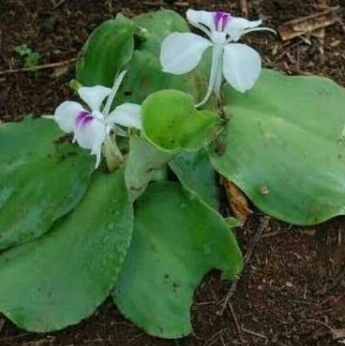
2.1.2 Sistematika Tumbuhan (Kencur)

Gambar 2.1 Tumbuhan Kencur
Secara ilmiah Kencur diklasifikasikan sebagai berikut.
Kingdom : Plantae
Divisio : Spermatophyta
Kelas : Monocotyledoneae
Ordo : Zingiberales
Familia : Zingiberaceae
Genus : Kaempferia
Spesies : Kaempferia galanga L
2.1.3 Morfologi Tumbuhan (Kencur)
Tumbuhan ini sepintas lalu kelihatan seperti tumbuhan bunga. Terna yang hampir menutupi tanah, tidak berbatang. Rimpangnya bercabang-cabang dan berdesak-desakan, panjangnya sekitar 2 sampai 3 cm. Jorong lebar dan hampir
bulat. Panjang helai daun 7 cm sampai 15 cm. Lebar 2 cm sampai 8 cm. Tangkai pendek, berukuran 3 mm sampai 10 mm. Pelepah terbenam dalam panjang 15 cm sampai 3,5 cm dan berwarna putih. Bunganya berwarna putih dan ada juga yang berwarna ungu muda.Tajuknya berwarna putih.(N, S, Hariyanto, 1991)
2.1.4 Khasiat Kencur
Kencur mempunyai khasiat yaitu dapat menyembuhkan radang lambung, mengatasi masuk angin, menyembuhkan radang telinga, menyembuhkan flu, mengatasi sakit kepala, menyembuhkan diare, mengatasi mata lelah karena banyak membaca, memperlancar haid, menghilangkan kelelahan dan menyembuhkan batuk.( Suparni, I dan Wulandari, A, 2012)
2.1.5 Zat-zat yang dikandung (kencur)
Kencur (Kaempferia galanga L) komponen yang terkandung didalamnya antara lain saponin, flavonoid, polifenol dan minyak atsiri. Flavanoid adalah salah satu golongan fenol alam terbesar, karena mempunyai sejumlah gugus hidroksil yang tak tersulih, flavanoid merupakan senyawa polar, maka umumnya flavanoid larut dalam pelarut polar seperti etanol (C2H6O), methanol (CH3OH), butanol (C4H9OH) , air dan lain-lain. (Fajeriyati, Andika, 2017)
Flavanoid merupakan salah satu kelompok senyawa fenolik yang banyak terdapat pada jaringan tanaman. Flavanoid sebenarnya terdapat pada semua bagian tumbuhan termasuk daun, akar, kayu, kulit, bunga, daun buni dan biji. Beberapa penelitian sebelumnya menyebutkan bahwa flavanoid tidak hanya berfungsi sebagai antioksidan namun juga memiliki manfaat melindungi struktur sel, meningkatkan efektivitas vitamin C, anti inflamasi, mencegah keropos tulang, antidiare, antidiabetes bahkan antibiotik. (Yulianingtyas dan kusmartono, 2016)
2.1.6 Nama Daerah ( Sawo )
Bali : Sabo jawa
Madura : Sabu manila
Sunda : Sawo landa, Sawo manila
Jawa : Sawo londo
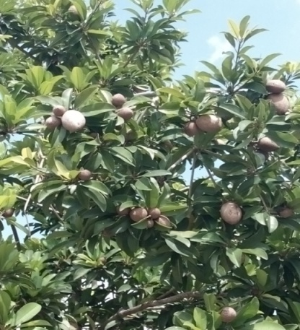
2.1.7 Sistematika Tumbuhan (Sawo)

Gambar 2.2 Tumbuhan sawo
Secara ilmiah sawo diklasifikasikan sebagai berikut :
Kingdom : Plantae
Divisi : Spermatophyta
Class : Dicotyledoneae
Ordo : Ebenales
Famili : Sapotaceae
Genus : Manilkara
Spesies : Manilkara zapota L
2.1.8 Morfologi Tumbuhan (Sawo)
Tumbuhan, tinggi dapat mencapai 30 m tetapi umumnya hanya setinggi 9-15 m. Daunnya tumbuh berselang-seling, bentuk daun bulat telur atau elips. Ukuran daun 7- 15 cm, tepi daun rata. Bunganya berwarna putih, seperti lonceng, tiga sepal berwarna cokelat dan berambut, tiga sepal dalam disertai mahkota berwarna hijau pucat dan 6 stamen (benangsari). Adapun buahnya berbentuk elips berdiameter 4-8 cm, daging buah berwarna kuning pucat hingga kecoklatan, bijinya satu buah mengandung 2-10 biji, biji berwarna hitam dan eras, bentuk elips, meruncing di satu sisi dan membulat di sisi lainnya.( Trubus, Vol 11)

2.1.9 Khasiat Sawo
Sawo mempunyai khasiat untuk menguatkan tulang, menyehatkan mata, menjaga kulit tetap sehat, obat sembelit, serta menghambat diare. (Kariman,2014 )
2.1.10 Zat-zat yang dikandung (Sawo)
Sawo (Manilkara zapota L) mengandung natrium, kalium, kalsium, magnesium, dan fosfor. Unsur dan senyawa lain yang ada di dalam sawo antara lain, selenium, seng, tembaga, saponin, flavanoid, dan vitamin c (Kariman, 2014)
Diduga saponin mampu menghambat pertumbuhan bakteri secara penghabatan sintesa protein dan manurunkan tegangan permukaan sel sehingga terjadi kebocoran.
2.2 Simplisia
Menurut Farmakope Herbal Indonesia, Simplisia adalah bahan alam yang telah dikeringkan yang digunakan untuk pengobatan dan belum mengalami pengolahan. Kecuali dinyatakan lain suhu pengeringan bahan simplisia tidak lebih dari ${60}^{o}$. (Kemenkes RI, 2013)
2.3 Ekstrak
Menurut Farmakope Herbal Indonesia Edisi I, Ekstrak adalah sediaan kering, kental, atau cair dibuat dengan menyari simplisia nabati atau hewani menurut cara yang cocok, diluar pengaruh cahaya matahari langsung. Cairan penyari yang digunakan untuk mengekstraksi zat berkhasiat, kecuali dinyatakan lain dalam monografi gunakan alkohol 70%. (Kemenkes RI, 2013)
Cara Pembuatan Ekstrak
Buat ekstrak dari serbuk kering simplisia dengan cara maserasi dengan menggunakan pelarut sesuai, kecuali dinyatakan lain dalam monografi, gunakan etanol 70%. Masukkan satu bagian serbuk kering simplisia ke dalam maserator, tambahkan 10 bagian pelarut. Rendam selama 6 jam pertama sambil sekali-sekali diaduk, kemudian diamkan selama 18 jam. Pisahkan maserat dengan cara sentrifugasi, dekantasi atau filtrasi. Ulangi proses penyarian sekurang-kurangnya satu kali dengan jenis pelarut yang sama dan jumlah volume pelarut sebanyak setengah kali jumlah volume pelarut pada penyarian pertama.
Kumpulkan semua maserat, kemudian uapkan dengan penguap vakum atau penguap tekanan rendah hingga diperoleh ekstrak kental. Pembuatan ekstrak bisa dilakukan dengan cara lain seperti perkolasi, sokletasi, atau ”counter current”. (Kemenkes RI, 2013)
2.4 Bakteri
Bakteri merupakan organisme uniseluler, nukleoid atau tidak memiliki membran inti, tidak berklorofil, saprofit atau parasit, pembelahan biner, termasuk protista. Ukuran sel setiap jenis bakteri bervariasi, contoh pada bakteri bentuk bulat berdiameter 0,2-2,0 um, bakteri bentuk batang memiliki panjang 2-10 um, lebar 0,2 sampai 1,5 um. Bakteri terkecil yaitu Spirillum volutans, ukuran lebar 1,5 um dan panjang 15 um.
Berdasarkan bentuknya, bakteri dibagi menjadi 3 golongan, yaitu :
- Kokus (Coccus) adalah bakteri yang berbentuk bulat seperti bola, dan mempunyai beberapa variasi sebagai berikut:
- Mikrococcus, jika kecil dan tunggal
- Diplococcus, jika bergandanya dua-dua
- Tetracoccus, jika bergandengan empat dan membentuk bujursangkar
- Sarcina, jika bergerombol membentuk kubus
- Staphylococcus, jika bergerombol
- Streptococcus, jika bergandengan membentuk rantai
- Basil (Bacillus) adalah kelompok bakteri yang berbentuk batang atau silinder dan mempunyai variasi sebagai berikut:
- Diplobacillus, jika bergandengan dua-dua
- Streptobacillus, jika bergandengan membentuk rantai
- Spiril (Spirilum) adalah bakteri yang berbentuk lengkung dan mempunyai variasi sebagai berikut:
- Vibrio, (bentuk koma), jika lengkung kurang dari setengah lingkaran
- Spiral, jika lengkung lebih dari setengah lingkaran. (Tamher, 2008)
Bakteri dapat dikelompokkan menjadi 2 :
- Bakteri gram positif, jika mengalami pewarnaan gram maka bakteri tampak biru/ungu. Contoh : Clostridium butolinum, Clostridium perfringerns, Closterium tetani, Streptococcus mutans, Staphylococcus aureus
- Bakteri gram negatif, jika mnegalami pewarnaan gram maka bakteri tampak merah muda. Contoh : E.coli, Salmonella typhimorium, Shigella flesneri
2.4.1 Pertumbuhan Bakteri
Faktor yang mempengaruhi pertumbuhan bakteri yaitu:
- Nutrisi mikroba memiliki kebutuhan nutrisi yang sangat bervariasi tergantung dari jenis mikrobanya, oleh karena itu nutrisi bakteri harus disesuaikan dengan sifat mikrobanya. Nutrisi bisa berupa:
- Air
- Mineral, Sejumlah mineral diperlukan sebagai activator ensim seperti Mg, Fe, juga K dan Ca
- Ada yang membutuhkan vitamin, asam amino dan lain-lain.
- Temperatur
Tiap-tiap kuman mempunyai temperatur optimum yaitu di mana kuman tersebut tumbuh sebaik-baiknya dan batas-batas temperatur dimana pertumbuhan dapat terjadi. Temperatur optimum biasanya merupakan refleksi dari lingkungan normal organisme tersebut. Oleh karena Kuman-kuman yang pathogen bagi manusia biasanya tumbuh dengan baik pada suhu ${37}^{o}C$
- pH
pH perbenihan juga mempengaruhi pertumbuhan bakteri. Kebanyakan kuman yang pathogen mempunyai pH optimum 7,2-7,6.
- Oksigen
Berkaitan dengan kebutuhan oksigen, mikroba di bedakan atas 5:
- Mikroba anaerob obligat, hidup tanpa $O_{2},$
- Mikroba anaerob aerotoleran, tidak mati dengan adanya $O_{2}$
- Mikroba anaerob fakultatif, mampu tumbuh baik dalam suasana dengan atau tanpa$O_{2}$
- Mikroba aerob obligat, tumbuh subur bila ada oksigen dalam jumlah besar.
- Mikroba mikroaerofilik, hanya tambah baik dalam tekanan $O_{2}$ yang rendah.
- Tekanan Osmotik
Bakteri membutuhkan air untuk pertumbuhan. Tekanan osmotik yang tinggi dapat menyebabkan air keluar dari dalam sel. Penambahan garam dalam larutan yang akan meningkat tekanan osmotik dapat digunakan untuk pengawetan makanan.(Staf pengajar fakultas kedokteran UI,1994)
2.4.2 Media Pertumbuhan bakteri
Media adalah bahan yang terdiri dari campuran nutrisi/zat-zat hara (nutrient) yang digunakan menumbuhkan bakteri di atas atau didalamnya. Selain itu media juga digunakan untuk uji fisiologi bakteri dan menghitung jumlah bakteri
Syarat-syarat suatu media:
- Media harus mengandung semua nutrisi yang mudah digunakan oleh mikroba
- Media harus mempunyai tekanan osmosis dan pH yang sesuai
- Media tidak mengandung zat-zat penghambat
- Media harus steril. (Lud waluyo, 2010)
Berdasarkan konsistensinya media dapat dibedakan menjadi:
- Media Cair (liquid medium) yaitu, media yang berbentuk cair
- Media Padat (solid medium ) yaitu, media yang berbentuk padat, dapat berupa media organik atau anorganik.
- Media padat yang dapat dicairkan (semi solid medium) yaitu, media yang dalam keadaan panas (dipanasi) berbentuk cair tetapi dalam keadaan dingin berbentuk padat karena media mengandung agar-agar atau gelatin.( Agnes sri, 2015)
2.5 Escherichia coli
Escherichia coli adalah bakteri yang bersifat fakultatif anaerob dan memiliki metabolisme fermentasi dan respirasi tetapi pertumbuhannya paling banyak di bawah keadaan anaerob. Escherichia coli adalah kuman oportunis yang banyak ditemukan di dalam usus besar manusia sebagai flora normal. Sifatnya unik karena dapat menyebabkan infeksi primer pada usus misalnya diare pada anak dan Travelers diarrhea, seperti juga kemampuannya menimbulkan infeksi pada jaringan tubuh lain di luar usus. Bakteri Escherichia coli adalah kuman yang berbentuk batang pendek (kokobasil), negatif Gram, mempunyai ukuran 0,4-0,7 μm x 1,4 μm , sebagian besar gerak positif dan beberapa strain mempunyai kapsul. Genus Escherichia terdiri dari 2 spesies yaitu :Escherichia coli dan Escherichia hermani. (Staf pengajar fakultas kedokteran universitas Indonesia)
Sitematika Escherichia coli adalah sebagai berikut :
Divisio : Bacteriophyta
Kelas : Bacteria
Ordo : Eubacteriales
Familia : Enterobacteriaceae
Genus : Escherichia
Spesies : Escherichia coli
(Anggreini, 2015)
Adapun beberapa jenis bakteri Escherichia coli penyebab diare :
- Enteropathogenic E. coli : menyebabkan diare, terutama pada bayi dan anak-anak dinegara berkembang.
- Enterotoxigenic E. coli menyebabkan Secretory Diarrhea seperti pada kolera. Strein kuman ini mengeluarkan toksin LT atau ST. Faktor-faktor permukaan untuk perlekatan sel kuman pada mukosa usus penting di dalam pathogenesis diare, karena sel kuman harus melekat dulu pada sel epitel mukosa usus sebelum kuman mengeluarkan toksin.
- Enteroinvasive E. coli menyebabkan penyakit diare seperti disentri yang disebabkan oleh Shigella. (Staf pengajar fk UI,1994)
2.6 Diare
Diare adalah suatu kondisi dimana seseorang buang air besar 3 kali atau lebih dalam satu hari dan tinja atau fases yang keluar berupa cairan encer atau sedikit berampas, kadang juga disertai darah atau lender. Berdasarkan jangka waktu terjadinya, diare dibagi menjadi 2, yaitu diare akut dan kronis. Diare akut yang terjadi sampai dengan 7 hari, kemudian diare melanjut berlangsung 8-14 hari, sedangkan kronis terjadi lebih dari 2 minggu. Di Indonesia, lebih banyak kasus diare akut dibandingkan yang kronis. ( Parjan Adiguna, 2016)
2.6.1 Penyebab Diare
Penyebab umum diare :
- Virus, Virus yang dapat menyebabkan diare. Rotavirus merupakan penyebab umum dari diare akut pada anak.
- Makanan dan minuman, makanan dan minuman yang tercemar bakteri dan parasit. Parasit seperti Giardia lamblia dan cryptosporidium dapat menyebabkan diare, sedangkan campylobacter, salmonella, shigella dan Escherichia coli adalah bakteri penyebab diare.
- Obat, banyak obat dapat menyebabkan diare, terutama antibiotik. Antibiotik menghancurkan bakteri baik dan buruk, yang dapat mengganggu keseimbangan alami dari bakteri dalam usus. Gangguan ini kadang-kadang menyebabkan infeksi dengan bakteri yang disebut Clostridium difficile, yang juga dapat menyebabkan diare.
- Intoleransi laktosa. Laktosa adalah gula yang ditemukan dalam susu dan produk susu lainnya. Banyak orang mengalami kesulitan mencerna laktosa.
- Gula fruktosa yang ditemukan secara alami dalam buah-buahan dan madu yang ditambahkan sebagai pemanis untuk beberapa minuman, dapat menyebabkan diare pada orang yang mengalami kesulitan mencernanya.
- Pemanis buatan Sorbitol dan Manitol yang ditemukan di permenkaret dan produk bebas gula lainnya dapat menyebabkan diare pada beberapa orang.
- Beberapa orang mungkin mengalami diare setelah menjalani operasi perut atau operasi kandung empedu. (ira puspito, 2015)

2.7 Antibakteri
Antibakteri ialah obat pembasmi mikroba, khususnya mikroba yang merugikan manusia. Menurut penelitian Noor Fajriyati, Andika, (2017), kriteria kekuatan daya anti bakteri sebagai berikut:
Diameter zona hambat 5 mm atau kurang dikatagorikan lemah, zona hambat 5-10 mm atau lebih dikatagorikan sedang, zona hambat 10-20 mm dikatagorikan kuat dan zona hambat 20 mm atau lebih dikategorikan sangat kuat.
Berdasarkan mekanisme kerjanya antimikroba dibagi dalam 5 kelompok :
- Antibakteri yang menghambat metabolisme sel bakteri.
Contohnya : Sulfonamid, trimetoprim, asam p-aminosalisilat dan sulfon.
- Antibakteri yang menghambat sintesis dinding sel bakteri.
Contohnya : Penisilin, sefalosporin, vankomisiin, sikloserin
- Antibakteri yang menghambat sintesis asam nukleat sel bakteri.
Contohnya : Rimpafisin
- Antibakteri yang mengganggu keutuhan membran sel bakteri.
Contohnya : Polimiksin
- Antibakteri yang menghambat sintesis protein sel bakteri.
Contohnya : Golongan amisin, tetrasiklin dan aminoglikosid, makrolid.
2.8 Uji Antibakteri
Uji antibakteri terdapat dua metode yaitu:
- Metode Dilusi
Metode ini menggunakan antimikroba dengan kadar yang menurun secara bertahap, baik dengan media cair atau padat. Kemudian media diinokulasi bakteri uji dan dieramkan.
Tahap akhir dilarutkan antimikroba dengan kadar yang menghambat atau mematikan. Uji kepekaan cara dilusi agar memakan waktu dan penggunaan dibatasi pada keadaan tertentu saja. Uji kepekaan cara dilusi cair dengan menggunakan tabung reaksi, tidak praktis dan jarang dipakai.
- Metode Difusi
Metode yang paling sering digunakan adalah metode difusi agar. Cakram kertas saring berisi sejumlah tertentu obat ditempatkan pada permukaan medium padat yang sebelumnya telah diinokulasi bakteri uji pada permukaanya. Setelah inkubasi, diameter zona hambatan sekitar cakram dipergunakan mengukur kekuatan hambatan obat terhadap organisme uji. Metode ini dipengaruhi oleh beberapa faktor fisik dan kimia, Selain faktor antar obat dan organisme (misalnya sifat medium dan kemampuan difusi, ukuran molekular dan stabilitas obat). Meskipun demikian, standardisasi faktor-faktor tersebut memungkinkan melakukan uji kepekaan dengan baik. (Jawetz, Melnick, 2001)
2.9 Kloramfenikol
Rumus bangun:
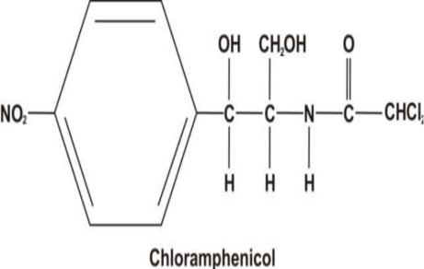
Gambar 2.1
Rumus Molekul : $C_{11}H_{12}{Cl}_{2}N_{2}O_{5}$
Persyaratan : Kloramfenikol mengandung tidak kurang 97,0% dan tidak lebih dari 103,0%$C_{11}H_{12}{Cl}_{2}N_{2}O_{5}$, dihitung terhadap zat yang telah dikeringkan.
Pemerian : Hablur halus berbentuk jarum atau lempeng memanjang; putih sampai putih kelabu atau putih kekuningan; tidak berbau; rasa sangat pahit. Dalam larutan asam lemah, mantap.
Kelarutan : Larut dalam lebih kurang 400 bagian air, dalam 2,5 bagian etanol (95%) P dan dalam 7 bagian propilenglikol P, sukar larut dalam kloroform P dan dalam eter P.
Kloramfenikol merupakan antibiotik berpekstrum luas yang berkhasiat bakteriostatis terhadap hampir semua bakteri gram positif maupun bakteri gram negatif. Mekanisme kerjanya yaitu menghambat sintesis protein bakteri.
Obat ini biasanya dipakai untuk menghambat pertumbuhan Escherichia coli. Efek samping umum berupa gangguan lambung-usus, radang lidah dan mukosa mulut. Efek samping yang berbahaya berupa depresi sumsum tulang dan anemia aplatis yang berakibat fatal.
2.10 Kerangka Konsep
Variabel Bebas Variabel Terikat Parameter
Kombinasi Ekstrak Etanol Rimpang kencur (EERK) dan Ekstrak Etanol Daun Sawo (EEDS) 65:35, 60:40, 70:30

Zona Hambat

Aktivitas Antibakteri

Gambar 2.3 Kerangka Konsep
2.11 Defenisi Operasional
1.EERK adalah ekstrak etanol rimpang kencur yang dibuat dengan pelarut alkohol 70%
2. EEDS adalah ekstrak etanol daun sawo yang dibuat dengan pelarut alkohol 70 %
3. KEERKDS adalah kombinasi ekstrak etanol rimpang kencur daun sawo
4. Efek antibakteri adalah hasil yang diharapkan dari suatu zat untuk menghambat atau membunuh bakteri.
5. Zona hambat merupakan daerah jernih yang tidak ditumbuhi bakteri yang di ukur dengan menggunakan jangka sorong.
2.12 Hipotesis
Kombinasi ekstrak etanol rimpang kencur dan ekstrak etanol daun sawo dapat menghambat pertumbuhan Escherichia coli.

BAB III
METODE PENELITIAN
3.1 Jenis Penelitian
Jenis penelitian yang digunakan penelitian ini adalah eksperimental. Penelitian ekperimental adalah penelitian dengan melakukan kegiatan percobaan yang bertujuan untuk mengetahui pengaruh yang timbul, sebagai akibat dari adanya perlakuan tertentu. Penelitian ini bertujuan untuk mengetahui pengaruh dari variabel bebas dan variabel terikat, dimana variabel bebas adalah ekstrak etanol rimpang kencur dan daun sawo dan variabel terikatnya adalah aktivitas antibakteri. (Notoadmojo, 2012)
3.2 Lokasi dan Waktu
Penelitian ini dilakukan selama 3 minggu yang dilakukan di Laboraturium Mikrobiologi Jurusan Farmasi Poltekkes Kemenkes Medan.
3.3 Pengambilan Sampel
Teknik pengambilan sampel adalah purposive sampling yaitu tanpa mempertimbangkan tempat tumbuh dan letak geografisnya.
Sampel siap uji:
- Kombinasi ekstrak etanol rimpang kencur dan ekstrak etanol daun sawo (65%,35%)
- Kombinasi ekstrak etanol rimpang kencur dan ektrak etanol daun sawo (60%,40%)
- Kombinasi Ekstrak etanol rimpang kencur dan ekstrak etanol daun sawo (70%,30%).
  - Alat dan Bahan
3.4.1 Alat
- Autoklaf 4. Deck Glass
- Batang Pengaduk 5. Erlenmeyer
- Cawan Petri 6. Gelas Ukur
- Hot Plate 16. Mikroskop
- Inkubator 17. Oven
- Jangka Sorong 18. Pipet Tetes
- Kain flannel 19. Pipet Volume
- Kapas 20. Rak Tabung
- Kawat Ose 21. Tabung Reaksi
- Kertas Perkamen 22. Tali Atau Benang
- Kertas Cakram 23. Timbangan
- Lampu Bunsen
3.4.2 Bahan
- Alkohol 70%
- Alkohol 96%
- Aquadest
- Bakteri Escherichia coli
- Ekstrak etanol rimpang kencur
- Ekstrak etanol daun sawo
- Eosin Methylen Blue Agar (EMBA)
- Mueller Hinton Agar (MHA)
- Nutrient Agar (NA)
- Kristal violet
- Larutan fuchsin
- Larutan Lugol
- Nacl
- Asam Sulfat
3.5 Prosedur Kerja
3.5.1 Pembuatan Simplisia Daun Sawo Dan Rimpang Kencur
Rimpang kencur dan daun sawo dicuci bersih dengan air mengalir dihilangkan kotoran yang menempel di rimpang kencur maupun di daun sawo, cuci hingga bersih dan terlihat tidak ada lagi kotoran yang menempel, lalu di tiriskan agar sisa air yang tertinggal di rimpang kencur maupun di daun sawo tidak menempel lagi, ditimbang sebanyak masing-masing 3 kg. Lalu di iris iris lalu dikeringkan di dalam ruangan yang tidak terkena sinar matahari langsung. Setelah rimpang kencur dan daun sawo kering berwarna kecoklatan, kemudian rimpang kencur dan daun sawo di masukkan masing-masing rimpang kencur dan daun sawo kedalam blender untuk mendapatkan serbuk simplisia. Hasil serbuk ditimbang sebanyak 300 g, setelah itu dilakukan proses ekstraksi.
3.5.2 Perhitungan Cairan Penyari
1. Kencur
Perhitungan:
Cairan penyari yang digunakan :Etanol 70%
Simplisia 1 bagian = 300 gram
Maka volume cairan penyari 10 bagian = 3000 ml
Volume cairan penyari kedua = ½ x 3000 ml = 1500 ml
2. Sawo
Cairan penyari yang digunakan :Etanol 70%
Simplisia 1 bagian = 300 gram
Maka volume cairan penyari 10 bagian = 3000 ml
Volume cairan penyari kedua = ½ x 3000 ml = 1500 ml

3.5.3 Pembuatan Ekstrak Etanol Rimpang Kencur Dan Ekstrak Etanol Daun Sawo
Pembuatan Ekstrak Etanol Rimpang Kencur Secara Maserasi
Ekstrak etanol rimpang kencur dalam penelitian ini dibuat secara maserasi berdasarkan Farmakope Herbal Indonesia Edisi Pertama tahun 2013. Rimpang kencur yang sudah dikeringkan dan telah diserbukkan, ditimbang 1 bagian (300 gram) lalu dimasukkan kedalam beaker glass dan tuangi 10 bagian cairan penyari sebanyak 3000 ml. Tutup beaker glass dan rendam selama 6 jam pertama sambil sesekali diaduk, kemudian diamkan selama 18 jam. Pisahkan maserat dengan cara filtrasi. Ulangi proses penyarian sekurang-kurangnya satu kali dengan jenis pelarut yang sama dan jumlah volume pelarut sebanyak setengah kali jumlah volume pelarut pada penyarian pertama yaitu sebanyak 1500 ml. Kumpulkan semua maserat, Maserat kemudian diuapkan menggunakan penguap putar (Rotary Evaporator) pada temperatur ${50}^{o}$C, sehingga diperoleh ekstrak kental dibuat dengan berbagai konsentrasi yaitu 65%, 60%, 70%.
Konsentrasi rimpang kencur
- Konsentrasi 60%
60% =$\frac{60g}{100 ml}=$ 0,6 g/ml
Maka untuk membuat 10 ml = $\frac{10 ml}{1 ml} x$ 0,6 g = 6 g
Ditimbang sebanyak 6 gram ekstrak kental rimpang kencur kemudian cukupkan dengan alkohol 70% sebanyak 10 ml.
- Konsentrasi 65%
65% =$\frac{65g}{100 ml}=$ 0,65 g/ml
Maka untuk membuat 10 ml = $\frac{10 ml}{1 ml} x$ 0,65 g = 6,5 g
Ditimbang sebanyak 6,5 gram ekstrak kental rimpang kencur kemudian cukupkan dengan alkohol 70% sebanyak 10 ml.
- Konsentrasi 70%
70% =$\frac{70g}{100 ml}=$ 0,7 g/ml
Maka untuk membuat 10 ml = $\frac{10 ml}{1 ml} x$ 0,7 g = 7 g
Ditimbang sebanyak 7 gram ekstrak kental rimpang kencur kemudian cukupkan dengan alkohol 70% sebanyak 10 ml.
Pembuatan ekstrak etanol daun sawo dilakukan secara maserasi yaitu sebagai berikut:
Ekstrak etanol daun sawo dalam penelitian ini dibuat secara maserasi berdasarkan Farmakope Herbal Indonesia Edisi Pertama tahun 2013. Daun sawo yang sudah dikeringkan dan telah diserbukkan, ditimbang 1 bagian (300 gram) lalu dimasukkan kedalam beaker glass dan tuangi 10 bagian cairan penyari sebanyak 3000 ml. Tutup beaker glass dan rendam selama 6 jam pertama sambil sesekali diaduk, kemudian diamkan selama 18 jam. Pisahkan maserat dengan cara filtrasi. Ulangi proses penyarian sekurang-kurangnya satu kali dengan jenis pelarut yang sama dan jumlah volume pelarut sebanyak setengah kali jumlah volume pelarut pada penyarian pertama yaitu sebanyak 1500 ml. Kumpulkan semua maserat, Maserat kemudian diuapkan menggunakan penguap putar (Rotary Evaporator) pada temperatur ${50}^{o}$C, sehingga diperoleh ekstrak kental dibuat dengan berbagai konsentrasi yaitu 30%, 35%, 40%.
Konsentrasi Daun Sawo
- Konsentrasi 30%
30% =$\frac{30g}{100 ml}=$ 0,3 g/ml
Maka untuk membuat 10 ml = $\frac{10 ml}{1 ml} x$ 0,3 g = 3 g
Ditimbang sebanyak 3 gram ekstrak kental daun sawo kemudian cukupkan dengan alkohol 70% sebanyak 10 ml.
- Konsentrasi 35%
35% =$\frac{35g}{100 ml}=$ 0,35 g/ml
Maka untuk membuat 10 ml = $\frac{10 ml}{1 ml} x$ 0,35 g = 3,5 g
Ditimbang sebanyak 3,5 gram ekstrak kental daun sawo kemudian cukupkan dengan alkohol 70% sebanyak 10 ml
- Konsentrasi 40%
40%=$\frac{40g}{100 ml}$= 0,4 g/ml
Maka untuk membuat 10 ml= $\frac{10 ml}{1 ml}$ x 0.4 g = 4 g
Ditimbang sebanyak 4 gram ekstrak kental daun sawo kemudian cukupkan dengan alkohol 70% sebanyak 10 ml.
Konsentrasi kombinasi Ekstrak etanol rimpang kencur dan Ektrak etanol daun sawo
- Kombinasi ekstrak etanol rimpang kencur dan ekstrak etanol daun sawo (65:35) dicampur dari masing-masing konsentrasi 65% ektrak etanol rimpang kencur dan ektrak etanol daun sawo konsentrasi 35 %, di dapat sebanyak 20 ml.
- Kombinasi ekstrak etanol rimpang kencur dan ektrak etanol daun sawo (60:40) dicampur dari masing-masing konsentrasi 60% ekstrak etanol rimpang kencur dan ektrak etanol daun sawo 40 %, di dapat sebanyak 20 ml.
- Kombinasi ekstrak etanol rimpang kencur dan ektrak etanol daun sawo (70:30) dicampur dari masing-masing konsentrasi 70% rimpang kencur dan ektrak etanol daun sawo konsentrasi 30 %, di dapat sebanyak 20 ml.
3.5.4 Pembuatan Media
- Media Eosin Methylen Blue Agar (EMBA)
Komposisi:
Peptone : 10,0 g
Lactose : 10,0 g
Di-potassium hydrogen phospahate ($K_{2}H{Po}_{4})$ : 2,0 g
Eosin Y : 0,4 g
Methylen blue : 0,06 g
Agar : 0,06 g
pH 6,8 ± 0,2
Jumlah EMBA yang dilarutkan dalam 1 liter aquadest adalah 37.5 g/L.
Maka banyaknya EMBA yang diperlukan untuk 50 ml adalah:
$\frac{50 ml}{1000 ml}$x 36 g =1,87 g
Pembuatan :
- Timbang EMBA sebanyak 1,87 gram
- Masukkan kedalam Erlenmeyer, lalu larutkan denga aquadest sebanyak 50 ml
- Panaskan diatas hot plate sampai mendidih dan sambil diaduk-aduk
- Angkat dan tutup Erlenmeyer dengan kapas, lapisi dengan aluminium foil, kemudian ikat dengan benang
- Sterilkan dengan autoklaf pada suhu${121}^{o}$C selama 15 menit
- Setelah steril, angkat dari autoklaf dengan perlahan-lahan dan hati-hati
- Dinginkan sejenak lalu tuang ke dalam cawan petri secara aseptis
- Biarkan dingin dan memadat.
- Media Nutrient Agar (NA)
Komposisi:
Pepton from meat : 5,0 g
Meat extract : 3,0 g
Agar : 12,0 g
pH 7,0 ± 0,2
Jumlah NA yang diperlukan dalam 1 liter aquadest adalah 20 g/L, maka banyaknya NA yang diperlukan untuk 10 ml adalah: $\frac{10 ml}{1000 ml} x 20 g=0,2 g$
Pembuatan :
- Timbang Nutrient Agar sebanyak 0,2 g
- Masukkan kedalam Erlenmeyer, larutkan dengan aquadest sebanyak 10 ml
- Panaskan di atas hot plate sampai mendidih sambil diaduk-aduk
- Angkat, lalu bagi dalam beberapa tabung (sesuai kebutuhan), tutup tabung reaksi dengan kapas, lapisi dengan kertas aluminium foil lalu ikat dengan benang
- Sterilkan dalam autoklaf pada suhu ${121}^{o}$C selama 15 menit. Setelah steril, angkat dari autoklaf dengan perlahan dan hati-hati
- Dinginkan, buka aluminium foil yang diikatkan pada tabung kemudian miringkan tabung yang berisi Nutrient Agar untuk memperoleh agar miring

- Media Mueller Hilton Agar (MHA)
Komposisi:
Infusion from meat : 2,0 g
Casein hydrolysate : 17,55 g
Starch : 1,5 g
Agar : 13,0 g
pH 7,4 ± 0,2
Jumlah MHA yang dilarutkan dalam 1 liter aquadest adalah 38g/L. Maka banyaknya MHA yang diperlukan untuk 100 ml adalah: $\frac{100 ml}{1000 ml}$ x 38 g = 3,8 g
Pembuatan :
- Timbang MHA sebanyak 3,8 g
- Masukkan kedalam Erlenmeyer, larutkan dengan aquadest sebanyak 100 ml
- Panaskan di atas hot plate sampai mendidih sambil diaduk-aduk
- Angkat dan tutup Erlenmeyer dengan kapas, lapisi dengan aluminium foil kemudian ikat dengan benang
- Sterilkan dalam autoklaf pada suhu ${121}^{o}$C selama 15 menit
- Asngkat dari autoklaf dengan perlahan dan hati-hati.

- Pembuatan larutan Nacl 0,9 %
Komposisi :
Natrium klorida : 0,9 g
Aquadest : 100 ml
Larutan ini digunakan untuk mensuspensikan bakteri dan pengenceran bakteri.

- Pembuatan Suspensi Standart Mc. Farland
Larutan Asam Sulfat 1% v/v : 99,5 ml
Larutan Barium Klorida 1,175%b/v : 0,5 ml
Campurkan kedalam Erlenmeyer dan kocok homogen. Apabila kekeruhan suspensi bakteri uji sama dengan kekeruhan suspensi standart Mc. Farland, maka suspensi bakteri adalah ${10}^{8}$ koloni/ml.
3.6 Pembiakan Bakteri Escherichia coli
- Ambil satu ose dari suspensi bakteri Escherichia coli dengan menggunakan kawat ose. Kemudian tanam ke media EMBA dengan cara menggoreskan secara zig-zag, lalu tutup media. Inkubasi dalam inkubator pada suhu ${37}^{o}$C selama 24 jam, amati pertumbuhan koloni pada media.
- Pilih warna koloni yang spesifik yaitu koloni yang berwarna hijau, dengan kilap logam dan bintik biru kehijauan ditengahnya, lalu lakukan pengecetan gram dengan cara :
- Ambil biakan bakteri yang telah berumur 24 jam, letakkan pada kaca objek yang telah diberikan aquadest terlebih dahulu, lalu fiksasi.
- Tetesi Kristal Violet, diamkan 1 menit, kemudian bilas dengan aquadest, dan tambahkan larutan lugol, biarkan 1 menit.
- Setelah 1 menit larutan lugol dibilas dengan aquadest, kemudian tetesi dengan alkohol 96 %, hingga warna Kristal violet hilang kemudian bilas dengan akuadest
- Tambahkan larutan Fuchsin, diamkan selama 20 detik, bilas dengan aquadest lalu keringkan dengan kertas hisap secara hati-hati.
- Amati hasilnya dibawah mikroskop dengan perbesaran 10x40 dan 10x100. Jika bakteri tersebut adalah Escherichia coli hasil yang diperoleh dibawah mikroskop adalah bakteri berwarna merah muda yang merupakan bakteri gram negatif berbentuk batang
- Lalu koloni spesifik Escherichia coli diambil satu ose lalu ditanamkan pada nutrient Agar miring, inkubasi dalam inkubator pada suhu ${37}^{o}$C selama 24 jam.
3.7 Pengenceran Bakteri Escherichia coli
- Masukkan kurang lebih 1 ml larutan NaCl 0,9% kedalam tabung reaksi, kemudian ambil satu ose biakan bakteri Escherichia coli yang berumur 24 jam yaitu biakan yang berasal dari Nutrient Agar.
- Tambahkan tetes demi tetes larutan NaCl 0,9% sampai diperoleh suspensi dengan kekeruhan yang sama dengan suspensi standart Mc. Farland, maka konsentrasi suspensi adalah ${10}^{8}$ koloni/ml.
- Lakukan pengenceran dengan memipet sebanyak 0,1 ml suspensi bakteri kedalam tabung reaksi kemudian tambahkan 9,9 ml larutan NaCl 0,9% dan kocok homogen maka konsentrasi suspensi adalah ${10}^{7}$koloni/ml.
- Pipet sebanyak 0,1 ml suspensi bakteri kedalam tabung reaksi kemudian tambahkan 9,9 ml larutan NaCl 0,9% maka konsentrasi suspensi adalah ${10}^{6}$ koloni/ml.
3.8 Pengujian Aktivitas Kombinasi ekstrak Etanol Rimpang kencur Dan Daun Sawo Terhadap Bakteri Escherichia coli
- Sterilkan semua alat dan bahan yang akan digunakan
- Pipet 0,1 ml suspensi bakteri dengan konsentrasi ${10}^{6}$ koloni/ml ke dalam 100 ml media MHA (suhu ${45}^{o}$C), lalu homogenkan, kemudian tuang segera sebanyak 15 ml kedalam masing-masing cawan petri steril, lalu biarkan memadat.
- Buat 5 tanda dengan pada bagian bawah cawan petri sebagai tempat peletakan kertas cakram
- Rendam masing-masing kertas cakram kedalam campuran ekstrak rimpang kencur dan ekstrak daun sawo dengan masing-masing perbandingan 65:35, 60:40, 70:30 , klorampenikol dan alkohol 70%. Biarkan selama 2 menit.
- Angkat perlahan dengan menggunakan pinset, letakkan kertas cakram kedalam cawan petri yang sudah berisi MHA dan suspensi bakteri secara aseptis sesuai dengan tanda yang telah dibuat terlebih dahulu.
- Inkubasi dalam inkubator selama 24 jam pada suhu ${37}^{o}$C
- Baca hasil zona hambat dengan menggunakan jangka sorong , berupa daerah yang tampak jernih atau daerah yang tidak ditumbuhi bakteri Escherichia coli
- Catat hasil dalam hitungan millimeter
- Percobaan ini dilakukan secara triplo.

BAB IV
HASIL DAN PEMBAHASAN
4.1 Hasil
Berdasarkan penelitian yang dilakukan di Laboratorium Mikrobiologi Jurusan Farmasi Poltekkes Kemenkes Medan tentang efek antibakteri kombinasi ektrak etanol rimpang kencur (Kaempferia galanga L) dan ekstrak etanol daun sawo (Manilkara zapoa L) terhadap pertumbuhan bakteri Escherichia coli dengan kloramphenikol sebagai pembanding, diperoleh hasil yang di perlihatkan di dalam tabel berikut.

Tabel 4.1 Hasil Pengukuran Zona Hambat Kombinasi Ekstrak Etanol Rimpang Kencur (Kaempferia galanga L) dan Ekstrak Etanol Daun Sawo (Manilkara zapota L) Terhadap Pertumbuhan Escherichia coli dengan satuan mm.

No. Kombinasi Pengamatan Zona Rata-rata Zona
Perbandingan Hambat Zona Hambat
EERKDS Hambat Antibakteri
(mm) Yang
Memuaskan
Menurut FI
Petri I Petri II Petri III Ed. IV(mm)

1. 60%:40% 20 12 13 15

2. 65%:35% 11,5 15 13 13,17

3. 70%:30% 14,5 13 15 14,17 14-16

4. Klorampenikol 13 29 17,5 19,83

5. Alkohol 70% 0 0 0 0

Keterangan = ** Telah efektif sebagai antibakteri

Grafik 4.1 Hasil Penelitian Rata-Rata Zona hambat Kombinasi Ekstrak Etanol Rimpang Kencur Dan Ekstrak Etanol Daun Sawo Pada Bakteri Escherichia coli

4.2 Pembahasan
Dari hasil pengukuran daerah hambatan pertumbuhan bakteri Escherichia coli diperoleh rata-rata zona hambat pada konsentrasi perbandingan 60%:40% sebesar 15 mm, 65%:35% sebesar 13,17 mm, dan 70%:30% sebesar 14,17 mm, menunjukkan bahwa dari ketiga rata-rata zona hambat yang diperoleh dapat dikategorikan memenuhi persyaratan Farmakope Indonesia edisi IV yang menyatakan bahwa zona hambat antibakteri yang memuaskan pada 14 – 16 mm. Sementara hasil pengukuran daerah hambatan Kloramfenikol terhadap pertumbuhan bakteri Escherichia coli diperoleh sebesar 19,83 mm menunjukkan tidak terdapat perbedaan signifikan antara kontrol Kloramfenikol dengan hasil rata-rata zona hambat kombinasi ekstrak masing-masing sebesar 15 mm, 13,17 mm, dan 14,17 mm,
Dari hasil rata-rata zona hambat kombinasi ekstrak pada konsentrasi perbandingan 60%:40% sebesar 15 mm, 65%:35% sebesar 13,17 mm, dan 70%:30% sebesar 14,17 mm, menunjukkan bahwa konsentrasi perbandingan yang efektif adalah pada konsentrasi perbandingan 60%:40% karena diperoleh zona hambat antibakteri sebesar 15 mm lebih besar dibanding hasil dari konsentrasi perbandingan 65%:35% diperoleh zona hambat antibakteri sebesar 13,17 mm, dan 70%:30% diperoleh zona hambat antibakteri sebesar 14,17 mm.
Dengan hasil penelitian memenuhi persyaratan Farmakope Indonesia edisi IV dapat dikatakan merupakan gambaran ekspresi dari senyawa kimia terkandung dalam kombinasi ekstrak dapat menghambat aktivitas bakteri Escherichia coli, serta membuktikan secara ilmiah bahwa kombinasi ektrak etanol rimpang kencur (Kaempferia galanga L) dan ekstrak etanol daun sawo (Manilkara zapota L) dapat digunakan sebagai obat tradisional untuk kasus terserang bakteri Escherichia coli.
Pada penelitian uji aktivitas ekstrak etanol rimpang kencur (Kaempferia galanga L) yang dilakukan oleh Noor Fajeriyati, Andika (2017) memberikan kesimpulan bahwa pada konsentrasi 75% ekstrak etanol rimpang kencur (Kaempferia galanga L) efektif terhadap bakteri Escherichia coli dengan zona hambat rata-rata 24,67mm. Namun pada penelitian ini pada konsentrasi kombinasi 70% ekstrak etanol rimpang kencur (Kaempferia galanga L) dan 30% ekstrak etanol daun sawo (Manilkara zapota L) diperoleh zona hambat rata-rata sebesar 14,17 mm masih memenuhi persyaratan Farmakope Indonesia edisi IV.
Pada penelitian uji daya hambat ekstrak etanol daun sawo (Manilkara zapota L) terhadap bakteri Escherichia coli yang dilakukan oleh Nastasha Mufti dkk (2017) memberikan kesimpulan bahwa pada konsentrasi 45% ekstrak etanol daun sawo (Manilkara zapota L) terhadap Escherichia coli memiliki zona hambat rata-rata 9,08 mm. Namun pada penelitian ini pada konsentrasi kombinasi 60% ekstrak etanol rimpang kencur (Kaempferia galanga L) dan 40% ekstrak etanol daun sawo (Manilkara zapota L) diperoleh zona hambat rata-rata sebesar 15 mm masih memenuhi persyaratan Farmakope Indonesia edisi IV.
Jika dilihat hasil penelitian Nastasha Mufti dkk bahwa pada konsentrasi 45% ekstrak etanol daun sawo (Manilkara zapota L) memiliki zona hambat rata-rata 9,08 mm lebih kecil dibanding hasil penelitian ini pada konsentrasi kombinasi 60% ekstrak etanol rimpang kencur (Kaempferia galanga L) dan 40% ekstrak etanol daun sawo (Manilkara zapota L) dengan zona hambat rata-rata sebesar 15 mm. Lebih besarnya zona hambat rata-rata dari kombinasi ekstrak etanol rimpang kencur (Kaempferia galanga L) dan ekstrak etanol daun sawo (Manilkara zapota L), ada kemungkinan terjadi efek potensiasi dari kombinasi ekstrak.
Menurut Davis dan Stout (1971) mengatakan bahwa ketentuan kekuatan daya antibakteri sebagai berikut : zona hambat 20 mm atau lebih termasuk kategori sangat kuat, zona hambat 10-20 mm termasuk kategori kuat, zona hambat 5-10 mm termasuk kategori sedang, zona hambat 5 mm atau kurang termasuk kategori lemah. Jika mengikuti ketentuan Davis dan Stout (1971), maka dari hasil penelitian ini untuk seluruh jenis kombinasi termasuk zona hambat kategori kuat.
Kombinasi ekstrak etanol rimpang kencur (Kaempferia galanga L) dan ekstrak etanol daun sawo (Manilkara zapota L), mampu menghambat pertumbuhan bakteri Escherichia coli dikarenakan masing-masing ekstrak sama-sama mengandung flavonoid dan saponin. Hal ini dibuktikan dengan phytochemical screening yang dilakukan oleh Rahman dan Ganguly (2015) bahwa ekstrak etanol daun sawo mengandung alkaloid, flavonoid, tannin, dan saponin.
Kemudian diketahui bahwa saponin memiliki komponen aktif aglycone yang bersifat membranolitik yang dapat menyebabkan terjadinya penurunan tegangan permukaan dinding sel bakteri. Setelah tegangan permukaan dinding sel bakteri menurun, saponin membentuk kompleks dengan sterol yang menyebabkan pembentukan single ion channel. Single ion channel menyebabkan ketidakstabilan membran sel sehingga menghambat aktivitas enzim dalam transport ion yang berperan dalam kehidupan bakteri. Tegangan permukaan dinding sel bakteri yang menurun juga dapat menyebabkan kebocoran sel sehingga senyawa intraseluler keluar. Hal ini menyebabkan pertumbuhan sel bakteri terhambat.
Pada penelitian yang pernah dilakukan Latifah (2015) terhadap ekstrak etanol rimpang kencur (Kaempferia galanga L) yang hasilnya positif mengandung flavonoid. Senyawa flavonoid merupakan senyawa pereduksi yang baik, menghambat banyak reaksi oksidasi, baik secara enzim maupun non enzim. Flavonoid merupakan golongan terbesar senyawa fenol. Mekanisme kerja flavonoid berfungsi sebagai antibakteri dengan cara membentuk senyawa kompleks terhadap protein extraseluler yang mengganggu keutuhan membran sel bakteri, mengganggu fungsi sel mikroorganisme dan menghambat siklus sel mikroba. Mekanisme kerja dengan cara mendenaturasi protein sel bakteri dan merusak membran sel tanpa dapat diperbaiki lagi (Juliantina, 2009).

BAB V
SIMPULAN DAN SARAN
5.1 Simpulan
Berdasarkan hasil pengamatan dan pengukuran uji Aktivitas Antibakteri Kombinasi Ektrak Etanol Rimpang Kencur (Kaempferia galanga L) dan Ekstrak Etanol Daun Sawo (Manilkara zapota L) Pada Bakteri Escherichia coli. Dapat disimpulkan bahwa:
- Kombinasi Ektrak Etanol Rimpang Kencur (Kaempferia galanga L) dan Ekstrak Etanol Daun Sawo (Manilkara zapota L) efektif menghambat pertumbuhan Bakteri Escherichia coli
- Kombinasi Ektrak Etanol Rimpang Kencur (Kaempferia galanga L) dan Ekstrak Etanol Daun Sawo (Manilkara zapota L) pada konsentrasi perbandingan 60%:40% efektif terhadap bakteri Escherichia coli.
- Kombinasi Ektrak Etanol Rimpang Kencur (Kaempferia galanga L) dan Ekstrak Etanol Daun Sawo (Manilkara zapota L) tidak ada yang mendekati zona hambat kontrol kloramfenikol.
5.2 Saran
- Karena kombinasi Ektrak Etanol Rimpang Kencur (Kaempferia galanga L) dan Ekstrak Etanol Daun Sawo (Manilkara zapota L) sudah memiliki bukti ilmiah maka disarankan dapat dijadikan obat herbal terstandar (OHT).
- Disarankan kepada peneliti selanjutnya untuk melakukan uji preklinik secara in vivo dan uji klinis terhadap Kombinasi Ektrak Etanol Rimpang Kencur (Kaempferia galanga L) dan Ekstrak Etanol Daun Sawo (Manilkara zapota L).
- Disarankan kepada peneliti selanjutnya untuk meneliti efek antibakteri Kombinasi Ektrak Etanol Rimpang Kencur (Kaempferia galanga L) Dan Ekstrak Etanol Daun Sawo (Manilkara zapota L) terhadap pertumbuhan bakteri gram positif.

DAFTAR PUSTAKA
Adiguna P. 2016.Titik-Titik Ajaib Tumpas Penyakit. Genius Publisher : Yogyakarta
Anggraini, R. 2015. Analisis Cemaran Bakteri Escherichia coli (E. coli) o157:H7 Pada Daging Sapi. Universitas Hasanudin. Diakses dari http;repository.unhas.ac.id. Tanggal 16 Maret 2018
Astuti Y, Sundari D, Winarno W. (1996). Tanaman Kencur (Kaempferia galanga.L) Informasi
Bagian Farmakologi Fakultas Kedokteran Universitas Indonesia. 1995. Farmakologi Dan Terapi Edisi IV. Fakultas Kedokteran Universitas Indonesia. Jakarta
Davis & Stout. (1971). Disc Plate Method Of Microbiological Antibiotic Essay. Jurnal Of Microbiologi. Vol 22 No 4.
Departemen Kesehatan RI. 1985. Cara Pembuatan Simplisia. Jakarta
Departemen Kesehatan RI. 2000. Parameter Standar Umum Ekstrak Tumbuhan Obat. Cetakan Pertama : Jakarta
Departemen Kesehatan RI. 2010. Farmakope Indonesia Edisi V. Jakarta
Fajeriyati, N dan Andika.2017. Aktivitas Antibakteri Ekstrak Etanol Rimpang Kencur (Kaempferia galangal L) Pada Bakteri Bacillus subtilis Dan Escherichia coli. Journal Current Pharmaceutical Scinces, Volume 1 Nomor 1, HLM. 36-40. Universitas Muhammadiyah Banjarmasin .Diakses dari http://journal.umbjm.ac.id Tanggal 13 Maret 2018
Hartati, S, A. Mikrobiologi Kesehatan. Andi, Anggota IKAPI. Yogyakarta
Jawetz, et al. 2001.Mikrobiologi Kedokteran Edisi Bahasa Inggris. Salemba Medika. Jakarta
Juliantina, R.F. (2009). Manfaat Sirih Merah (Piper Crocatum) Sebagai Anti Bakteri terhadap Bakteri Gram positif dan Gram Negatif. Jurnal Kedokteran dan Kesehatan Indonesia. Vol. 1.
KementrianKesehatan RI. 2013. Farmakope Herbal Indonesia.Edisi I. Jakarta
Kariman. 2014. Bebas Penyakit Dengan Tanaman Ajaib. Open books. Surakarta
Latifah. (2015). Identifikasi Golongan Senyawa Flavonoid & Uji Aktivitas Antioksi& Pada Ekstrak Rimpang Kencur ( Kaempferia Galanga L) Dengan Metode DPPH (1,1-Difenil-2-Pikrilhidrazil). Fakultas Sains & Teknologi Universitas Islam Negeri Maulana Malik Ibrahim Malang.
Mufti, N, E, Bahar Dan D, Arisanti. 2017. Uji Daya Hambat Ekstrak Daun Sawo Terhadap Bakteri Escherichia coli SecaraIn Vitro. Jurnal Kesehatan Andalas. Universitas. Diakses dari http://jurnal.fk.unand.ac.idTanggal 14 Maret 2018
N, S, Hariyanto. 1991. Petunjuk Bertanam Dan Kegunaan Kencur. Karya Anda. Surabaya
Notoadmodjo. 2012. Metodologi Penelitian Kesehatan. PT. Rinika Cipta. Jakarta
Putra, W, S. 2016. Kitab Herbal Nusantara. Kata Hati. Yogyakarta
Staf Pengajar Fakultas Kedokteran Universitas Indonesia. 1994. Buku Ajar Mikrobiologi Kedokteran Edisi Revisi. Binarupa Aksara. Jakarta
Suparni, I, dan Wulandari, A. 2012. Herbal Nusantara: 1001 Ramuan Tradisional Asli Indonesia. Rapha Publishing. Yogyakarta
Tamher. 2008. Mikrobiologi Untuk Mahasiswa Keperawatan. Jakarta: Binarupa Aksara
Tim Agro Mandiri. 2016. Teknik Budi Daya Sawo Untuk Mendapatkan Buah Prima. Visi Mandiri. Surakarta
Trubus Info Kit.100 plus Herbal Indonesi : Bukti Ilmiah Dan Racikan, Vol 11. Trubus Info Kit.
Tjay, H, T dan Kirana R. 2010. Obat- Obat Penting Edisi VI. PT. Elex Media Komputindo. Jakarta
Yulianingtyas, A Dan B, Kusmartono, 2016. Optimasi Volume Pelarut Dan Waktu Maserasi Pengambilan Flavanoid Daun Belimbing Wuluh (Averrhoa bilimbil L). Universitas Veteran Jatim. Diakses dari https://media.neliti.comTanggal 20 Maret 2018

LAMPIRAN
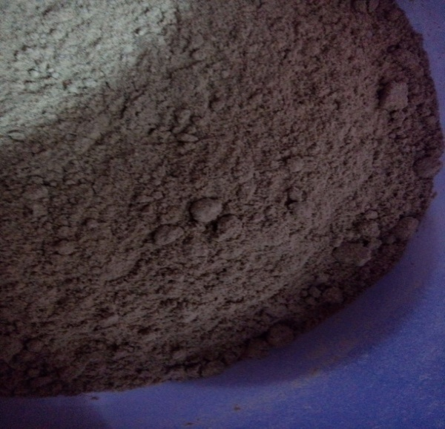
Lampiran 1. Proses pembuatan ekstrak etanol rimpang kencur
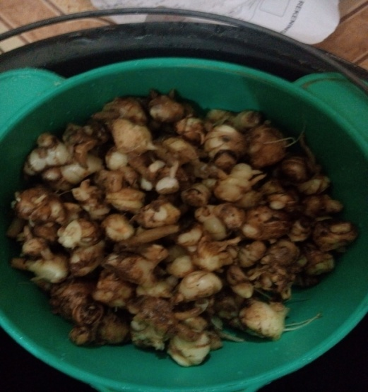

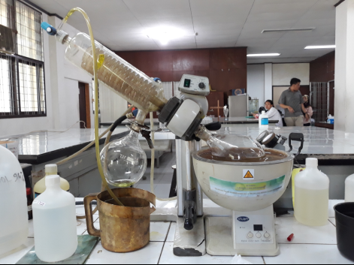
Gambar rimpang kencur Gambar serbuk rimpang kencur

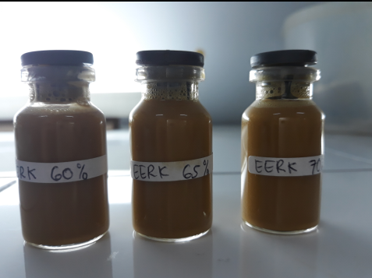
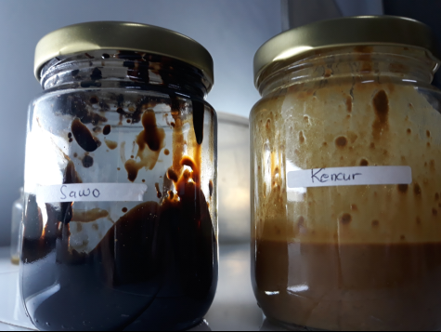
Gambar rotary evaporator

Gambar ekstrak kental Gambar konsentrasi ekstrak etanol rimpang kencur
rimpang kencur
Lampiran 2. Proses pembuatan ekstrak etanol daun sawo
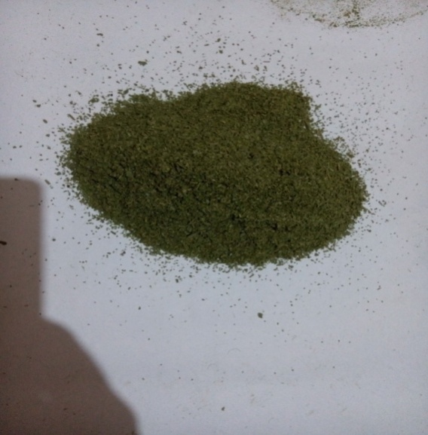
Gambar serbuk daun sawo Gambar rotary evaporator

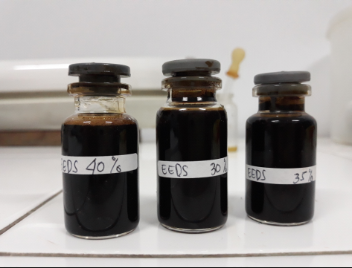

Gambar ekstrak kental daun sawo Gambar konsentrasi ekstrak etanol
daun sawo

Lampiran 3. Hasil kombinasi ekstrak etanol rimpang kencur dan daun sawo

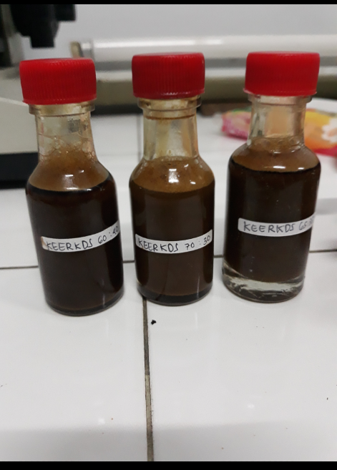

Lampiran 4. Media-media yang digunakan

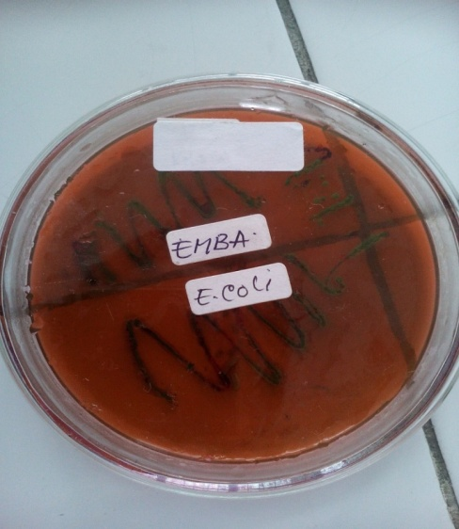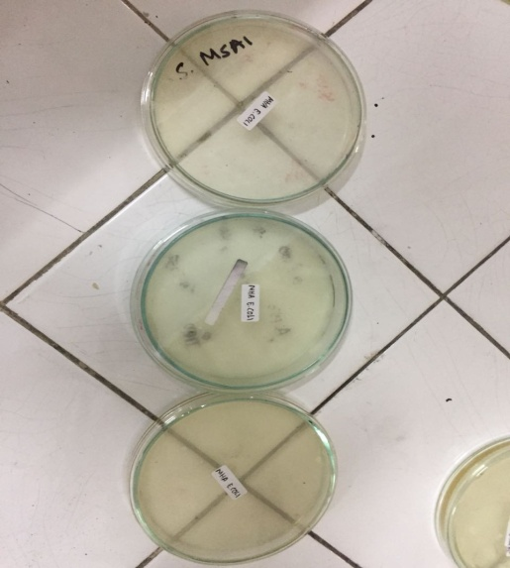
Gambar media EMBA yang sudah Gambar media MHA
Ditanam Escherichia coli
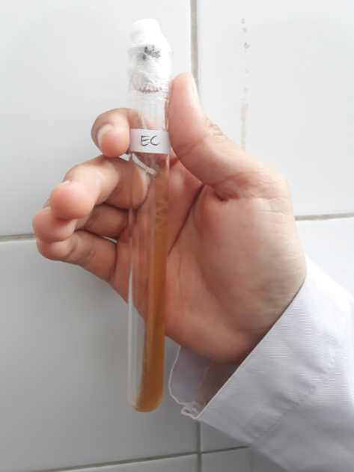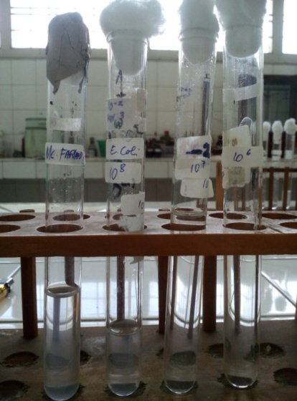
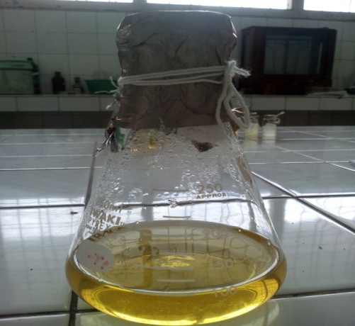
Gambar media NA miring Gambar pengenceran bakteri Escherichia Coli

Gambar media MHA

Lampiran 5. Hasil percobaan

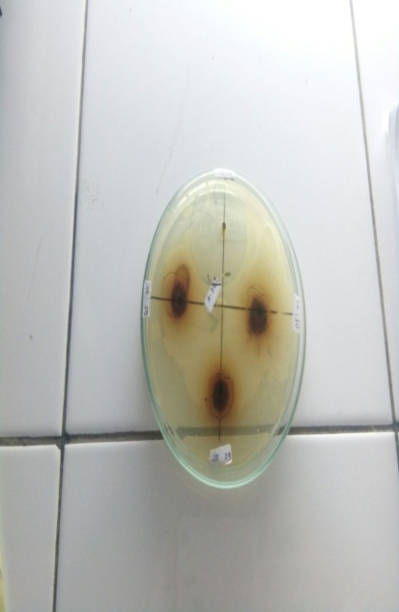
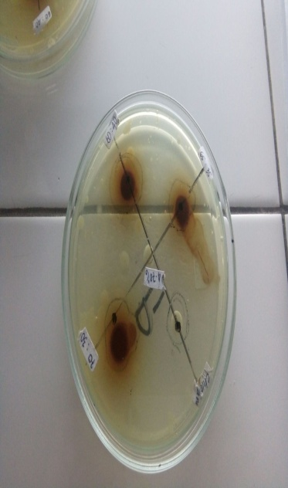
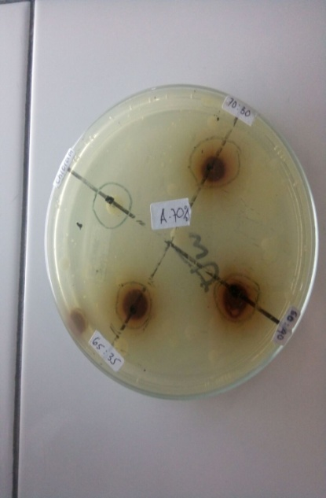

LAMPIRAN 6 Kartu Jadwal Bimbingan KTI

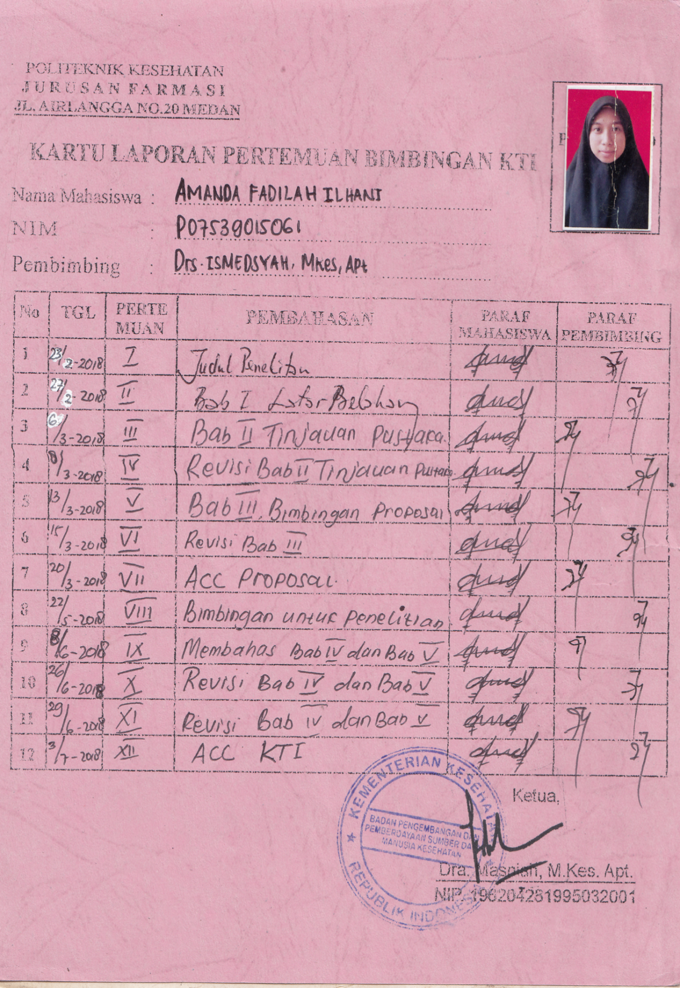

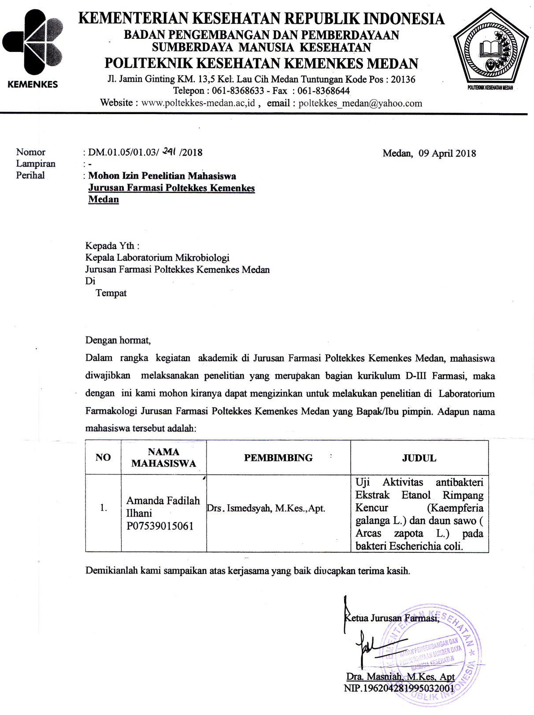
LAMPIRAN 7 Surat Permohonan Izin Penelitian

LAMPIRAN 8 Hasil Identifikasi Tumbuhan Kencur
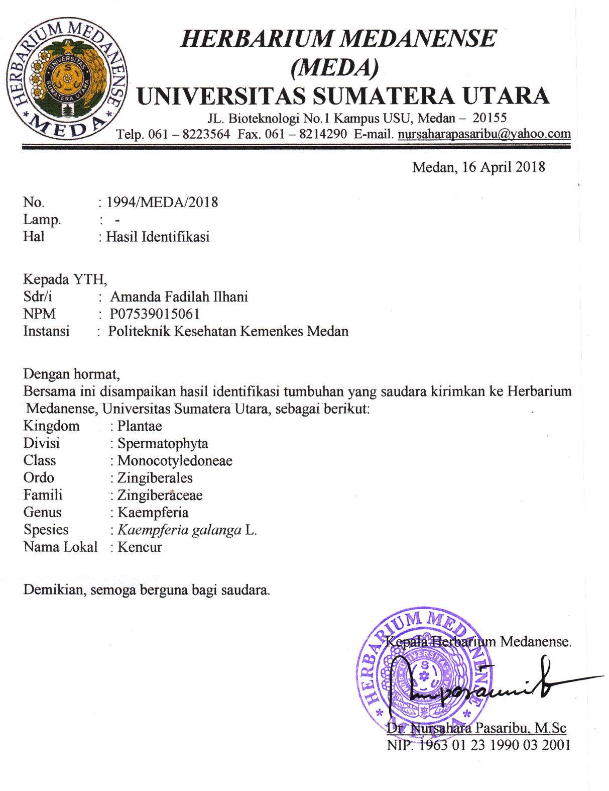

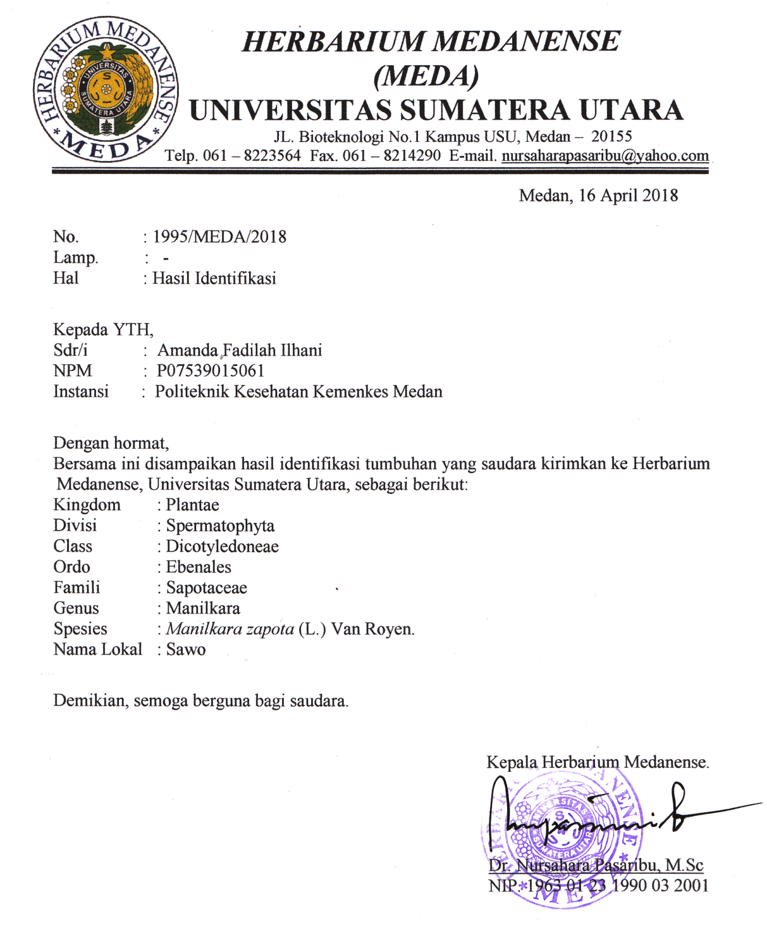
LAMPIRAN 9 Hasil Identifikasi Tumbuhan Sawo

LAMPIRAN 10. Ethical Clearance

